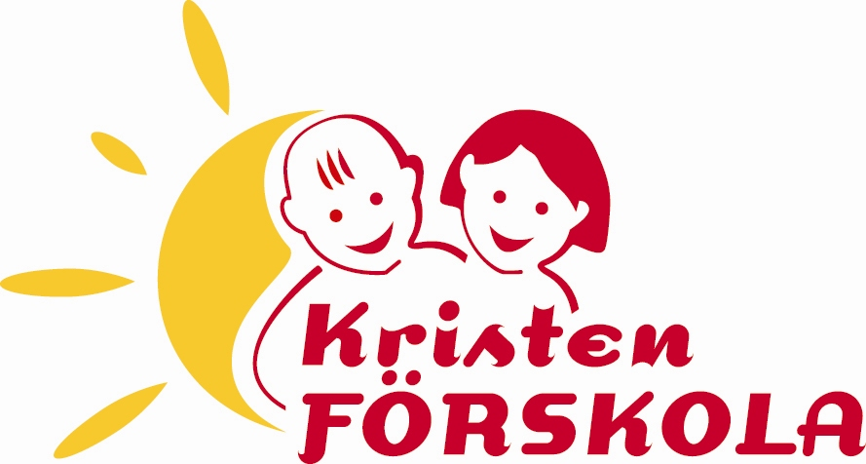
Aktuella uppgifter om förskolebarn HT18 (Var god texta)

Barnet

........................................................................ ...............................................................
Barnets namn och efternamn Förskola

…………………………………………………………………………………………………………………………………………………..
Bostadsadress Postadress Telefonnummer

Vårdnadshavare

....................................................................................................................................................
Vårdnadshavares namn

……………………………………………………………………………………………………………………………………………………
Adress och postadress: (om annan än ovan) Telefon hem Telefon arbete

…………………………………………………………………………………………………………………………………………………….
E-post Mobiltelefon

…………………………………………………………………………………………………………………………………………………….
Vårdnadshavares namn

……………………………………………………………………………………………………………………………………………………..
Adress och postadress: (om annan än ovan) Telefon hem Telefon arbete

……………………………………………………………………………………………………………………………………………………..
E-post Mobiltelefon

Ev. annan kontaktperson

........................................................................................................................................
Namn

……………………………………………………………………………………………………………………………………………………
Adress och postadress: (om annan än ovan) Telefon hem Telefon arbete

……………………………………………………………………………………………………………………………………………………
E-post Mobiltelefon

Vid skyddad adress, vänligen meddela förskolechefen omgående.
Vid all förändring, var god meddela avdelningens personal.

Ensam vårdnadshavare:
□ Ja
Gemensam vårdnad
□ Ja

Underskrift

………………………………………………………………………………………………......
Datum Datum

…………………………………………………………………………………………………………………………………………………….
Vårdnadshavares underskrift Vårdnadshavares underskrift

……………………………………………………………………………………………………………………………………………………
Namnförtydligande Namnförtydligande

Vid gemensam vårdnad ska blanketten undertecknas av båda vårdnadshavarna. Blanketten lämnas till förskolan.

